初中中國歷史科
一國兩制的前世今生
課後工作紙 (A)
- 參考「一國兩制的前世今生」資訊圖表海報，於 __________ 填上適當的答案。
東漢
a. 位於深水埗的李鄭屋古墓是建立於____________ 時期。
屯門
b. 唐代時期，廣州府寶安縣設置____________鎭，更有士兵駐守。
鹽場
c. 南宋時，朝廷在九龍灣西北岸設官富場，是官方專屬的____________。
d. 明朝時，葡萄牙派兵攻佔屯門，明軍於1521年向葡萄牙開戰，打敗葡萄牙，史稱
屯門海戰
____________。

- 「香港自古以來就是中國的領土。」試舉出清代以前兩件歷史事件以證明這種說法。
- 秦代時期，香港已成為南海郡番禺縣的一部分。
- 唐代時期，寶安縣設置屯門鎭，更有士兵駐守。
- 南宋時期，現今九龍灣一帶開設官方專屬的鹽場。
（或其他合理的答案）

- 參考「一國兩制的前世今生」資訊圖表海報，在空格內填寫正確答案。
1842年  1840年  1860年  1898年 | 歷史事件 | 結果
 | 鴉片戰爭 爆發 | 戰事於1842年結束，清廷戰敗
 | 清廷與英國簽訂《南京條約》 | 清廷割讓香港島
 | 清廷與英國簽訂《北京條約》 | 清廷割讓九龍半島
 | 清廷與英國簽訂《展拓香港界址專條》 | 英國租借新界 ，  為期99 年

- 思考題

a.《南京條約》、《北京條約》為何被稱為「不平等條約」？試加以解釋。
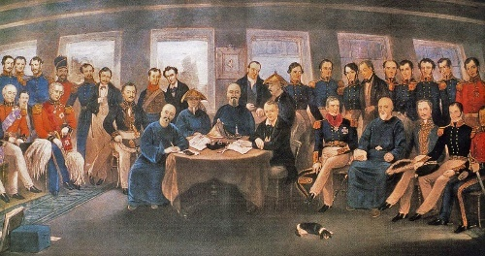
《南京條約》、《北京條約》等被視為不平等條約的原因包括：締約國沒有對等的談判地位；談判過程中一方（或多方）曾使用武力或政治施壓的手段，脅迫對方簽署；條約通常會侵害某一方的國家主權和利益。所以中國政府一直強調，當年滿清政府與英國政府所簽訂的是「不平等條約」，因此拒絕承認。
（或其他合理的答案）

b. 參考「一國兩制的前世今生」資訊圖表海報，試說明界限街與《北京條約》的關係。
1860年10月，清政府與英國簽訂《北京條約》，九龍半島今界限街以南部分和昂船洲由英國接管。也就是說，界限街是1860年至1898年英國在香港的管治地區與清廷管治地區的分界。
（或其他合理的答案）

初中中國歷史科
一國兩制的前世今生
課後工作紙 (B)
- 參考「一國兩制的前世今生」資訊圖表海報，於 __________ 填上適當的答案。

管治 「一國兩制」 《北京條約》 高度自治 新界
《北京條約》

- 自鴉片戰爭起，清政府被迫與英國簽訂《南京條約》、 、《展拓香港界址專條》等一系列不平等條約，從此香港被英國管治。
新界
- 1898年簽訂的《展拓香港界址專條》列明 的租借期是九十九年，即到1997年屆滿。
「一國兩制」
- 鄧小平於1981年首次提出___ 的構想。
- 1984年簽訂《中英聯合聲明》，1990年頒布《基本法》，最終確立「一國兩制」、 、港人治港的方針。
高度自治
管治
- 1997年7月1日凌晨，英國在香港超過150年的 結束，《基本法》正式在香港實施。
- 細閱以下資料，然後回答問題。
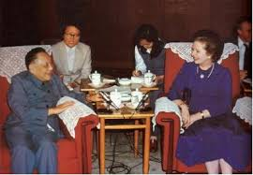
a. 以上是甚麼事件？在甚麼時候發生？
1982年9月，鄧小平會見時任英國首相戴卓爾夫人。

b. 這事件的發生有甚麼歷史意義？
為了確認中國政府自1997年7 月1 日起，對香港恢復行使主權。
- 是非題
- 香港貨幣首次掛鈎的「對象」是美元。 | 非、英鎊
- 香港開埠之後曾實施銀本位的政策。 | 是
- 1935年香港政府頒布《金幣條例》。 | 非、貨幣
- 1981年時任英國首相戴卓爾夫人訪華。 | 非、1982
- 香港政府規定將8港元兌1美元設為官方匯率。 | 非、 7.8
- 《中英聯合聲明》於1984年12月正式簽署。 | 是
- 《基本法》諮詢委員會曾舉行兩次公眾諮詢，聽取市民意見。 | 是
- 香港《基本法》於1997年7月1日正式生效。 | 是
- 1991年，內地四川發生嚴重水災，香港各界響應救災活動。 | 非、華東
- 英國於1997年6月30日結束對香港的管治。 | 是

